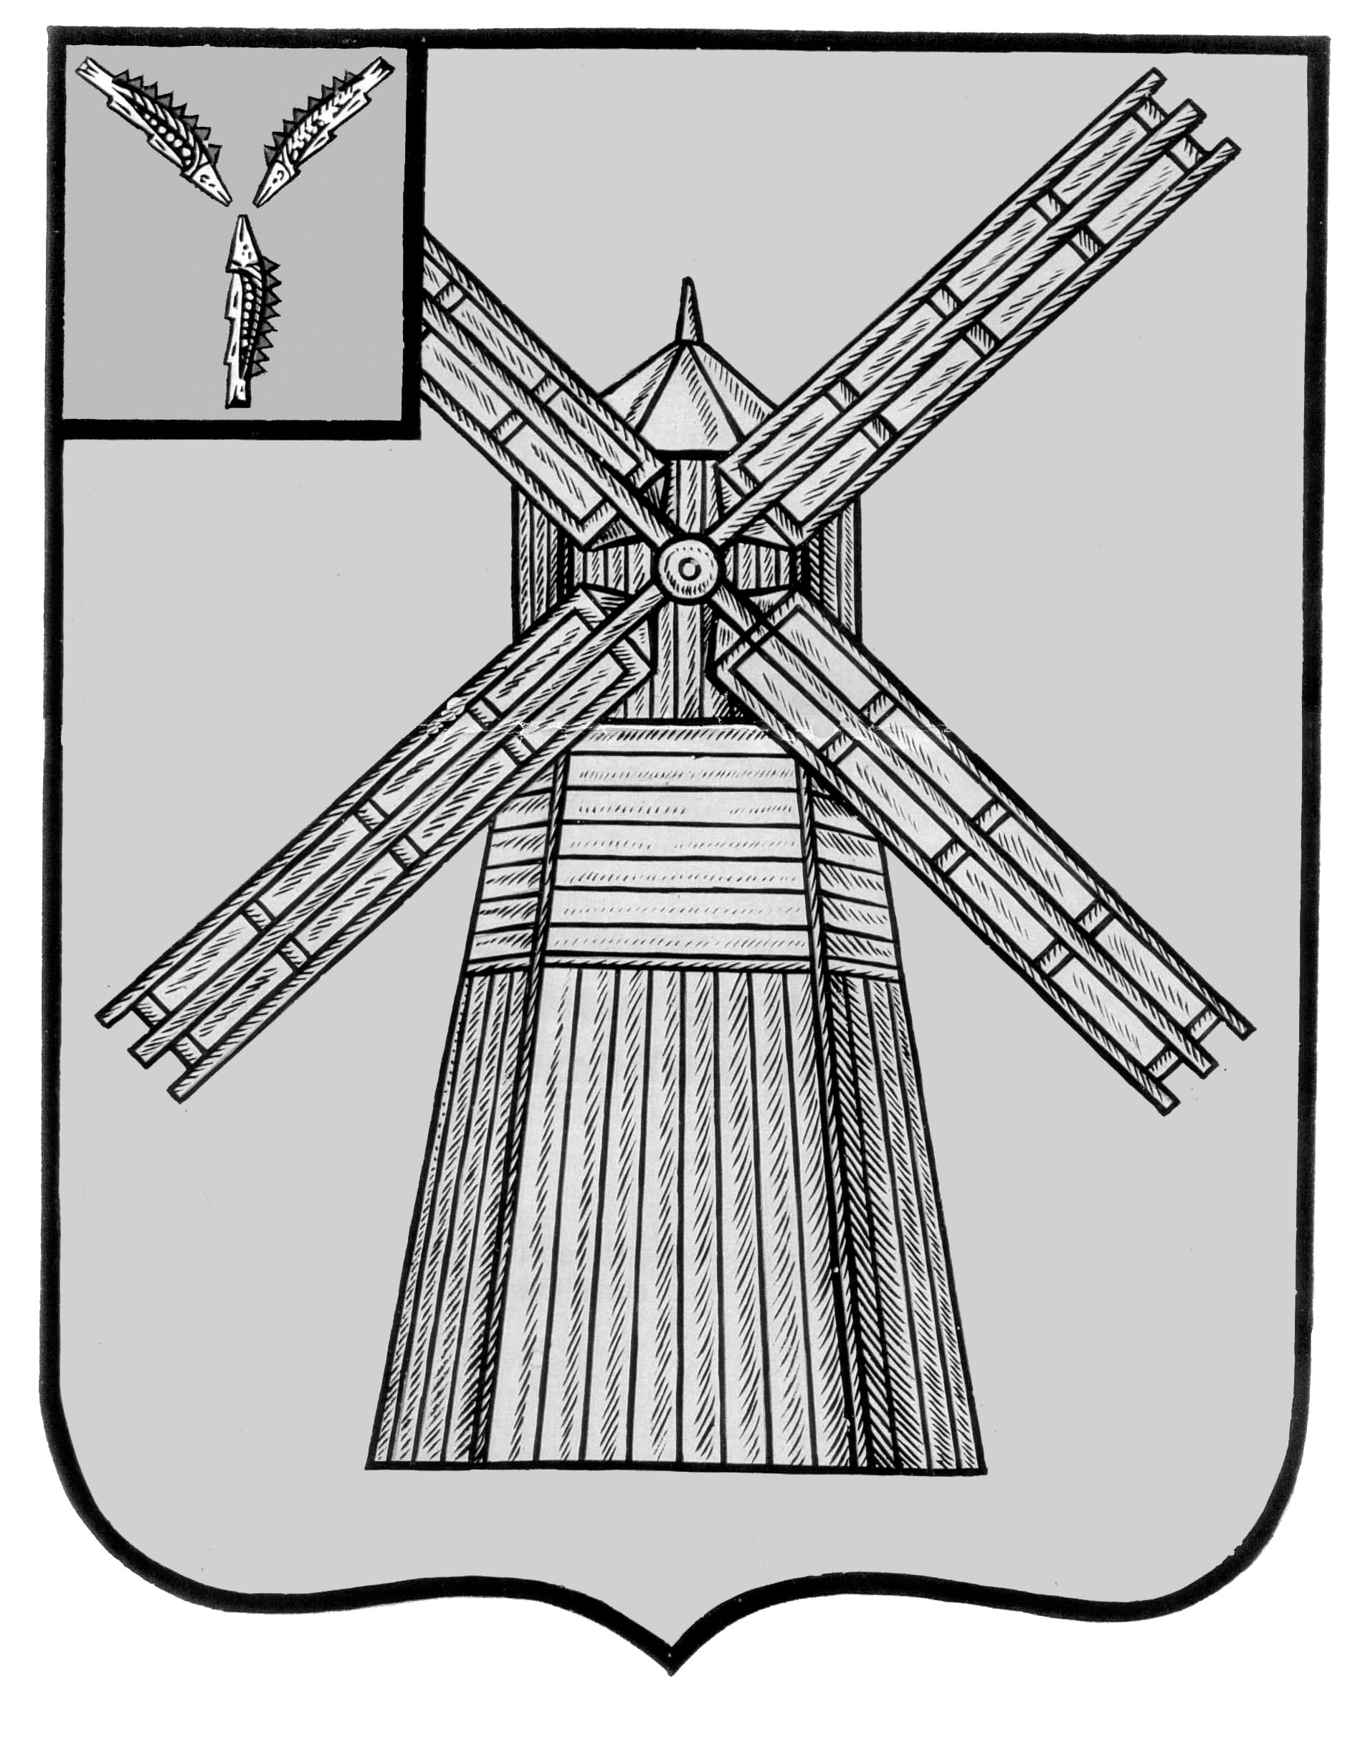
СОБРАНИЕ Д Е П У Т А Т О В
ПИТЕРСКОГО МУНИЦИПАЛЬНОГО РАЙОНА САРАТОВСКОЙ ОБЛАСТИ
РЕШЕНИЕ

4 декабря 2009 г. №44-1

Об утверждении Положения «О ежемесячной
денежной выплате на оплату жилого
помещения и отдельных видов коммунальных услуг
медицинским и фармацевтическим работникам,
проживающим и работающим в Питерском
муниципальном районе Саратовской области.»

В соответствии со статьей 63 Закона Российской Федерации от 22.07.1993 года № 5487-1 (с изменениями на 30.12.2008 года) «Основы законодательства Российской Федерации об охране здоровья граждан» Собрание депутатов Питерского муниципального района РЕШИЛО:
1. Утвердить Положение «О ежемесячной денежной выплате на оплату жилого помещения и отдельных видов коммунальных услуг медицинским и фармацевтическим работникам, проживающим и работающим в Питерском муниципальном районе Саратовской области» согласно приложению.
2. Признать утратившим силу решение Совета объединенного муниципального образования Питерского района Саратовской области от 28 декабря 2005 г. №45-10 «Об утверждении Положения «Об установлении размера, условий и порядка возмещения расходов на предоставление льгот по оплате жилья, отопления (обеспечение топливом) медицинским и фармацевтическим работникам, проживающим и работающим в Питерском районе».
3. Решение вступает в силу с 1 января 2010 г.
4. Опубликовать настоящее решение в районной газете «Искра».
5. Контроль за исполнением настоящего решения возложить на комиссию по вопросам социальной сферы, местного самоуправления, соблюдения законности и охраны общественного порядка.

Глава Питерского
муниципального района В.Н. Дерябин
Приложение к решению Собрания депутатов Питерского муниципального района
Саратовской области
от 4 декабря 2009 г. №44-1

ПОЛОЖЕНИЕ
«О ежемесячной денежной выплате на оплату жилого помещения и отдельных видов коммунальных услуг медицинским и фармацевтическим работникам, проживающим и работающим в Питерском муниципальном районе Саратовской области».

Статья 1. Форма возмещения расходов на оплату жилого помещения, отопления (топлива), электроэнергии

Настоящее Положение устанавливает дополнительные меры социальной поддержки в виде возмещения расходов по оплате жилья и отдельных видов коммунальных услуг (газоснабжение, электроснабжение, отопление) медицинским и фармацевтическим работникам, проживающим и работающим в Питерском муниципальном районе Саратовской области.
Возмещение расходов по оплате жилого помещения, отопления (топлива), электроэнергии медицинским и фармацевтическим работникам здравоохранения Питерского муниципального района производится в форме ежемесячной денежной выплаты.

Статья 2. Размер возмещения расходов на оплату жилого помещения, отопления (топлива), электроэнергии

Ежемесячная денежная выплата на оплату жилого помещения и коммунальных услуг предоставляется на льготника (без учета членов семьи) в т.ч. врача, провизора, специалиста со средним медицинским и фармацевтическим образованием муниципальной системы здравоохранения, а также перешедших на пенсию врачей, провизоров, специалистов со средним медицинским и фармацевтическим образованием муниципальной системы здравоохранения.
Ежемесячные денежные выплаты предоставляются квалифицированным медицинским и фармацевтическим работникам в размере 675 рублей.
Ежемесячные денежные выплаты предоставляются квалифицированным медицинским работникам, занятым на постоянной работе в одном или нескольких соответствующих учреждениях не менее 75 процентов нормы своего рабочего времени, за исключением лиц, которые по состоянию здоровья на основании заключения клинико-экспертной комиссии или медико-социальной экспертной комиссии работают на 0,5 ставки.
Право на ежемесячные денежные выплаты по оплате жилья и коммунальных услуг имеют граждане, перешедшие на пенсию, указанные в настоящей статье, при условии, если общий стаж работы в сельской местности составляет не менее десяти лет и пенсия была назначена непосредственно по окончании работы в учреждениях муниципальной системы здравоохранения.

Статья 3. Порядок и условия предоставления ежемесячной денежной выплаты на оплату жилого помещения, отопления (топлива), электроэнергии

1. Гражданам, указанным в статье 2 настоящего решения, ежемесячная денежная выплата на оплату жилого помещения, отопления (топлива) и электроэнергии производится бухгалтерией МУЗ «Питерская ЦРБ».
2. Граждане, указанные в статье 2 настоящего решения, для получения ежемесячной денежной выплаты на оплату жилого помещения, отопления (топлива), электроэнергии представляют в бухгалтерию МУЗ «Питерская ЦРБ» заявление по форме, согласно приложению №1 к приложению настоящего решения, следующие документы и их копии:
а) паспорт;
б) документ государственного образца, подтверждающий среднее профессиональное или высшее профессиональное образование;
в) трудовую книжку, подтверждающую стаж работы в учреждениях здравоохранения, справки архивных учреждений, организации – работодателей о трудовом стаже при утрате трудовой книжки, неправильной записи в трудовой книжке, отсутствии сведений о работе в трудовой книжке;
г) пенсионное удостоверение (для лиц, перешедших на пенсию);
д) свидетельство о временной регистрации для получения ежемесячной денежной выплаты на оплату жилого помещения и коммунальных услуг по месту пребывания;
е) выписка из решения органа местного самоуправления об установлении опеки или попечительства для граждан, признанных недееспособными;
ж) справку органа социальной защиты о неполучении льгот по другим основаниям;
з) сберегательную книжку, открытую в кредитной организации на имя заявителя, с указанием банковских реквизитов (при выборе гражданина способа перечисления ежемесячной денежной выплаты посредством кредитных организаций (банков)).
При каких-либо разногласиях, возможно требование иных документов.
3. Бухгалтерия МУЗ «Питерская ЦРБ», принявшая заявление о назначении ежемесячной денежной выплаты на оплату жилого помещения, отопления (топлива), электроэнергии, регистрирует заявление с необходимыми документами и указанием даты приема заявления в журнале учета.
4. Представленные копии документов заверяются бухгалтерией МУЗ «Питерская ЦРБ», а оригиналы возвращаются обратившимся гражданам.
5. Датой обращения за назначением ежемесячной денежной выплаты на оплату жилого помещения, отопления (топлива), электроэнергии считается дата приема заявления со всеми необходимыми документами.
6. Назначение и выплата возмещения расходов на оплату жилого помещения, отопления (топлива), электроэнергии производятся по приказу главного врача МУЗ «Питерская ЦРБ».
7. Решение о назначении или об отказе в назначении ежемесячной денежной выплаты на оплату жилого помещения, отопления (топлива), электроэнергии принимается главным врачом МУЗ «Питерская ЦРБ» не позднее десяти дней со дня регистрации заявления и доводится до сведения заявителя в письменной форме.
8. Основанием для отказа в назначении (перерасчете) ежемесячной денежной выплаты на оплату жилого помещения и коммунальных услуг является выявление заведомо недостоверных сведений, не предоставление требуемого документа (документов), указанного в пункте 2 настоящей статьи, сокрытие данных, влияющих на право назначения и выплаты ежемесячной денежной выплаты на оплату жилого помещения и коммунальных услуг, и другие.
9. Отказ в назначении ежемесячной денежной выплаты на оплату жилого помещения и коммунальных услуг граждане могут обжаловать в порядке, установленном законодательством.
10. Ежемесячная денежная выплата на оплату жилого помещения, отопления (топлива), электроэнергии производится путем перечисления средств на счета в кредитных организациях (банках) или через учреждения федеральной почтовой связи по выбору гражданина, о чем указывается в заявлении.
11. Учет сумм возмещения расходов на оплату жилого помещения, отопления (топлива), электроэнергии производится бухгалтерией МУЗ «Питерская ЦРБ» в журнале учета ежемесячных выплат.
12. Выплата ежемесячной денежной выплаты на оплату жилого помещения и коммунальных услуг прекращается:
а) с 1 числа месяца, следующего за месяцем, в котором наступила смерть получателя, либо вступило решение суда об объявлении его умершим или решение о признании его безвестно отсутствующим;
б) с 1 числа месяца, следующего за месяцем, в котором наступили обстоятельства, вследствие которых гражданином утрачено право на получение назначенных выплат (утрата льготного статуса и др.).
13. Выплата ежемесячной денежной выплаты на оплату жилого помещения и коммунальных услуг приостанавливается в случае длительного неполучения (6 месяцев и более) через организации почтовой связи. После обращения гражданам должны быть произведены выплаты за весь период (с момента неполучения), при условии, что в указанный период гражданином не было утрачено право на получение назначенных выплат.
14. Ежемесячная денежная выплата на оплату жилого помещения коммунальных услуг, назначенная, но не выплаченная гражданину своевременно по вине МУЗ «Питерская ЦРБ», выплачивается за прошедшее время без ограничения каким-либо сроком.
15. Излишне выплаченные суммы подлежат возмещению гражданином только в том случае, если переплата произошла по его вине (предоставление документов с заведомо неверными сведениями, сокрытие данных, влияющих на право назначение выплат), а также в случаях предусмотренных законодательством. Решение о взыскании переплаты принимается главным врачом МУЗ «Питерская ЦРБ».
В случае несогласия гражданина с принятым решением оно может быть обжаловано в порядке, установленном законодательством.
16. Суммы возмещения расходов на оплату жилого помещения, отопления (топлива), электроэнергии, начисленные, но не выплаченные в связи со смертью получателя, наследуются в порядке, установленном законодательством Российской Федерации.
17. Бухгалтерия МУЗ «Питерская ЦРБ» на основании личного дела получателя и находящегося в нем решения о назначении ежемесячных денежных выплат на оплату жилого помещения и коммунальных услуг открывают на каждого получателя лицевой счет, в котором ведется учет выплаченных сумм.
18. Медицинским работникам, указанным в статье 2 настоящего решения, переехавшим из одного населенного пункта одного муниципального образования (района) в населенный пункт другого муниципального образования (района) области в связи с переменой места жительства, ежемесячная денежная выплата на оплату жилого помещения и коммунальных услуг по прежнему месту жительства прекращается с месяца, следующего за месяцем снятия с регистрационного учета.
19. При переезде медицинских работников, указанных в статье 2 настоящего решения, на постоянное место жительства за пределы Питерского муниципального района Саратовской области право на ежемесячную денежную выплату на оплату жилого помещения, отопления (топлива), электроэнергии утрачивается.
20. Медицинским работникам, уволенным из медицинских учреждений, ежемесячная денежная выплата на оплату жилого помещения, отопления (топлива), электроэнергии прекращается с месяца, следующего за месяцем увольнения из соответствующих учреждений.
21. При наличии у граждан, указанных в статье 2 настоящего решения, права на возмещение расходов на оплату жилого помещения, отопления (топлива), электроэнергии по нескольким основаниям, предусмотренным настоящим решением, иными нормативными правовыми актами Саратовской области, возмещение расходов на оплату жилого помещения и коммунальных услуг производится по одному основанию по выбору гражданина.

Статья 4. Финансирование ежемесячной денежной выплаты на оплату жилого помещения, отопления (топлива), электроэнергии

Финансирование ежемесячной денежной выплаты на оплату жилого помещения, отопления (топлива), электроэнергии, расходов на оплату услуг федеральной почтовой связи за доставку и банковских услуг за зачисление денежных средств на счета получателя производится за счет средств местного бюджета.
При формировании бюджета Питерского муниципального района на следующий финансовый год Финансовому управлению администрации Питерского муниципального района, предусмотреть расходы, по выставленным поставщиками коммунальных услуг счетам медицинским и фармацевтическим работникам, указанным в статье 2 приложения настоящего решения, за предыдущий год.
Размер ежемесячной денежной выплаты при формировании бюджета на следующий финансовый год может индексироваться.

Гражданам, которым до 1 января 2010 года предоставлялись меры социальной поддержки в соответствии с решением Совета объединенного муниципального образования Питерского района Саратовской области от 28 декабря 2005 г. №45-10 «Об утверждении Положения «Об установлении размера, условий и порядка возмещения расходов на предоставление льгот по оплате жилья, отопления (обеспечение топливом) медицинским и фармацевтическим работникам, проживающим и работающим в Питерском районе» ежемесячная денежная выплата на оплату жилого помещения и коммунальных услуг за период с января по февраль 2010 года назначается и выплачивается без предоставления заявления и иных документов на основании списков кадровой службы МУЗ «Питерская ЦРБ».

Глава Питерского
муниципального района В.Н. Дерябин

Приложение №1 к приложению решения Собрания депутатов Питерского муниципального района Саратовской области

Главному врачу МУЗ «Питерская ЦРБ»
________________________
(ФИО)
________________________
(ФИО заявителя)

Заявление.

Прошу Вас, в соответствии с решением Собрания депутатов Питерского муниципального района Саратовской области от 4 декабря 2009 г. № 44-1 «О ежемесячной денежной выплате на оплату жилого помещения и отдельных видов коммунальных услуг медицинским и фармацевтическим работникам, проживающим и работающим в Питерском муниципальном районе Саратовской области», на основании предоставленных документов назначить ежемесячную денежную выплату на возмещение расходов по оплате жилого помещения, отопления (топлива), электроэнергии.
Ежемесячную денежную выплату прошу производить ______________________
________________________________________________________________________
Предупрежден(а) об ответственности за достоверность предоставленных сведений и документов, необходимости своевременного информирования изменений предоставленных ранее сведений. Согласен(на) на проверку представленной информации.

__________________________ _________________
(подпись) (дата)

